EL NIÑO/OSCILACION SUR (ENSO por sus siglas en inglés)
DISCUSION DIAGNOSTICA
emitido por
CENTRO DE PREDICCIONES CLIMATICAS/NCEP/NWS
y el Instituto Internacional de Investigación para el Clima y la Sociedad
Traducción cortesía de: WFO SAN JUAN, PUERTO RICO
5 de julio de 2012

Estatus del Sistema de alerta de ENSO: Vigilancia El Niño

Sinopsis: Aumentan las probabilidades de El Niño comenzando en julio-septiembre 2012.

Durante el mes de junio 2012, condiciones de ENSO-neutral continuaban reflejándose en las anomalías oceánicas y atmosféricas. Sin embargo, las anomalías positivas en la temperatura en la superficie del mar en el Pacífico ecuatorial (SST, por sus siglas en inglés) han aumentado, excediendo +0.5°C a través del este del Océano Pacífico para finales de junio (Fig. 1). Las anomalías de la SST aumentan moviéndose desde la parte más al oeste de la región Niño 4 a la región del Niño 1+2 adyacentes a América del Sur, que permanecieron cerca de +1.5°C durante el mes (Fig. 2). Las anomalías del contenido calórico del océano (temperatura promedio en los 300m superiores del océano) aumentaron durante el mes de junio (Fig. 3), mientras que las temperaturas sobre-promedio en la sub-superficie se extendían en el Pacífico ecuatorial (Fig. 4). Este aviso fue consistente con un debilitamiento del patrón persistente de aumento en la convección cerca de Papua New Guinea (Fig. 5). Las observaciones son consistentes con condiciones de ENSO-neutral, pero reflejan un posible progreso hacia El Niño.
Aún existe una discrepancia sustancial entre los pronósticos de los modelos estadísticos y dinámicos de la SST para la región de El Niño-3.4 (Fig. 6). Los modelos dinámicos, incluyendo el Sistema de Pronóstico Climático de NCEP (CFS, por sus siglas en inglés), favorecen grandemente el desarrollo de El Niño para los meses de julio-septiembre 2012, mientras la mayoría de los modelos estadísticos predicen condiciones de ENSO neutral durante el resto del 2012. El consenso de los pronosticadores favorece grandemente el modelo dinámico porque esos modelos tienden a demostrar mayor habilidad en revelar la “barrera de primavera” en el Hemisferio Norte (un período de pronósticos relativamente poco confiables de ENSO) y además por el fortalecimiento de señales observadas indicando una evolución hacia EL Niño. En general, el consenso de los pronosticadores refleja un aumento en las probabilidades de que comience El Niño en Julio-septiembre 2012 (ver CPC/IRI consensus forecast).
Esta discusión es un esfuerzo consolidado de la Administración Nacional Oceánica y
Atmosférica (NOAA por sus siglas en inglés), el Servicio Nacional de Meteorología de NOAA y
sus instituciones afiliadas. Las condiciones oceánicas y atmosféricas son actualizadas
semanalmente en la página de Internet del Centro de Predicciones Climáticas
(Condiciones_actuales_de_El_Niño/La_Niña_y_Discusión_de_Expertos). Pronósticos para la
evolución de El Niño/La Niña son actualizados mensualmente en la sección Foro de_Pronóstico
del Boletín de Diagnóstico Climático del Centro de Predicciones Climáticas (CPC por sus siglas
en inglés). La próxima Discusión Diagnóstica de ENSO esta programada para el 9 de agosto de 2012. Para recibir una notificación por e-mail al momento en que la Discusión Diagnóstica de
ENSO mensual este disponible, por favor envíe un mensaje a: ncep.list.enso-update@noaa.gov.

Centro de Predicción del Clima
Centros Nacionales de Predicción Ambiental
NOAA / Servicio Nacional del Tiempo
Camp Springs, MD 20746-4304

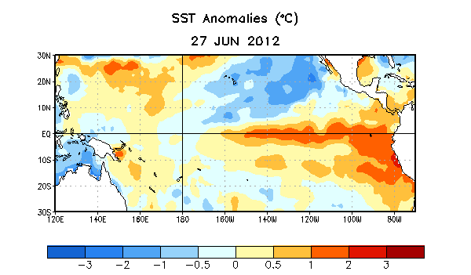
Figura 1. Anomalías promedio en la temperatura de la superficie del mar (SST, por sus siglas en inglés) (°C) para la semana del 27 de junio 2012. Las anomalías son calculadas con respecto a un promedio semanal en un período base de 1981-2010.
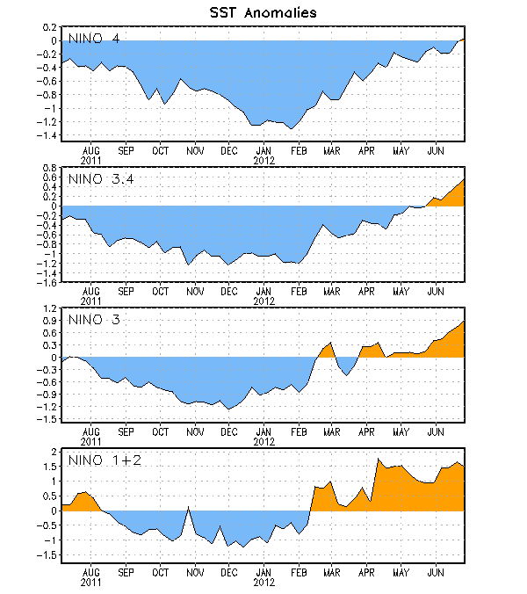
Figura 2. Series de Tiempo de áreas promediadas para las anomalías en la temperatura (en °C) de
la superficie del océano (SST) en las regiones de El Niño [Niño-1+2 (0°-10°S, 90°W-80°W),
Niño 3 (5°N-5°S, 150°W-90°W), Niño-3.4 (5°N-5°S, 170°W-120°W), Niño-4 (150°W-160°E y
5°N-5°S)]. Las anomalías de SST son variaciones de los promedios semanales del período base
de 1981-2010.

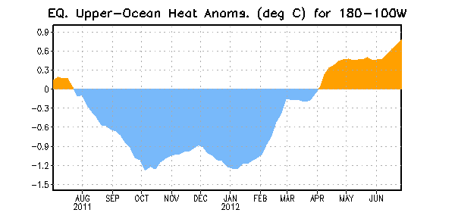
Figura 3. Anomalías en el contenido calórico (en °C) para áreas promediadas del Pacífico
ecuatorial (5°N-5°S, 180°-100°W). Las anomalías en el contenido calórico son computadas como
variaciones de los promedios semanales del período base de 1982-2010.

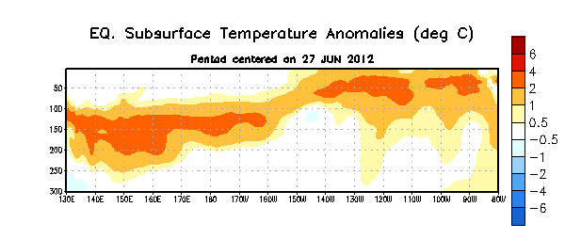
Figura 4. Sección de profundidad (0-300m) y longitud en las anomalías en la temperatura de la
parte alta del océano (en °C). Las anomalías son promediadas entre 5°N-5°S. Las anomalías son variaciones de los promedios semanales del período base de 1982-2010.

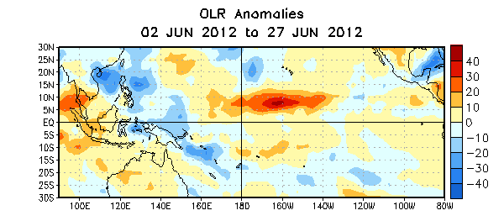

Figura 5. Anomalías en la radiación de onda larga promedio (OLR, por sus siglas en inglés) (W/m²) para el períiodo del 2-27 de junio de 2012. Anomalías OLR se calculan como desviaciones de los promedios del período de 1979-1995.

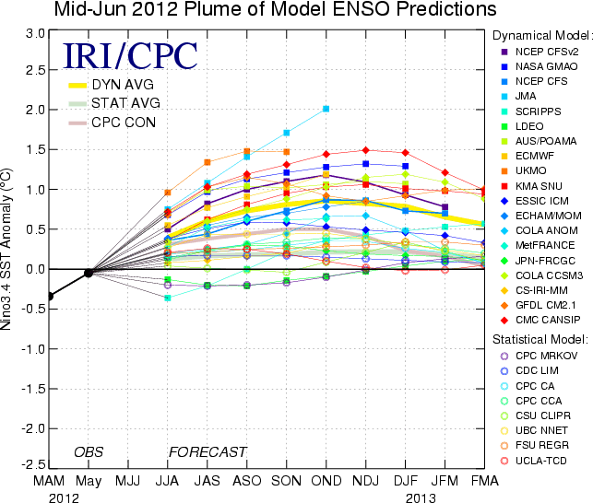
Figura 6. Pronósticos de las anomalías de la temperatura de la superficie del océano (SST) para El
Niño 3.4 en la región (5°N-5°S, 120°W-170°W). Figura cortesía del Instituto de Investigación
Internacional (IRI por sus siglas en inglés) para Clima y Sociedad. Figura actualizada el 15 de
junio de 2012.

